卫生洁具安装施工工工艺标准
1 范围
本工艺标准适用于一般民用和公共建筑卫生洁具安装工程。
2 施工准备
2.1 材料要求：
2.1.1 卫生洁具的规格、型号必须符合设计要求；并有出厂产品合格证。卫生洁具外观应规矩、造型周正，表面光滑、美观、无裂纹，边缘平滑，色调一致。
2.1.2 卫生洁具零件规格应标准，质量应可靠，外表光滑，电镀均匀，螺纹清晰，锁母松紧适度，无砂眼、裂纹等缺陷。
2.1.3 卫生洁具的水箱应采用节水型。
2.1.4 其它材料：镀锌管件、皮钱截止阀、八字阀门、水嘴、丝扣返水弯、排水口、镀锌燕尾螺栓、螺母、胶皮板、铜丝、油灰、铅皮、螺丝、焊锡、熟盐酸、铅油、麻丝、石棉绳、白水泥、白灰膏等均应符合材料标准要求。
2.2 主要机具：
2.2.1 机具：套丝机、砂轮机、砂轮锯、手电钻、冲击钻。
2.2.2 工具：管钳、手据、铁、布剪子、活扳手、自制死扳手、叉扳手、手锤、手铲、錾子、克丝钳、方锉、圆锉、螺丝刀、烙铁等。
2.2.3 其它：水平尺、划规、线坠、小线、盒尺等。
2.3 作业条件：
2.3.1 所有与卫生洁具连接的管道压力、闭水试验已完毕，并已办好隐预检手续。
2.3.2 浴盆的稳装应待土建做完防水层及保护层后配合土建施工进行。
2.3.3 其它卫生洁具应在室内装修基本完成后再进行稳装。
3 操作工艺
3.1 工艺流程：
安装准备→ 卫生洁具及配件检验→ 卫生洁具安装→ 卫生洁具配件预装→卫生洁具稳装→ 卫生洁具与墙、地缝隙处理→ 卫生洁具外观检查→ 通水试验
3.2 卫生洁具在稳装前应进行检查、清洗。配件与卫生洁具应配套。部分卫生洁具应先进行预制再安装。
3.3 卫生洁具安装：
3.3.1 高水箱、蹲便器安装：
3.3.1.1 高水箱配件安装：
a 先将虹吸管、锁母、根母、下垫卸下，涂抹油灰后将虹吸管插入高水箱出水孔。将管下垫、眼圈套在管上。拧紧根母至松紧适度。将锁母拧在虹吸管上。虹吸管方向、位置视具体情况自行确定。
b 将漂球拧在漂杆上，并与浮球阀（漂子门）连接好，浮球阀安装与塞风安装略同。
c 拉把支架安装：将拉把上螺母眼圈卸下，再将拉把上螺栓插入水箱一侧的上沿（侧位方向视给水预留口情况而定）加垫圈紧固。调整挑杆距离（挑杆的提拉距离一般为40mm 为宜）。挑杆另一端连接拉把（拉把也可交验前统一安装），将水箱备用上水眼用塑料胶盖堵死。
3.3.1.2 蹲便器、高水箱稳装：(图1-22)
a 首先，将胶皮碗套在蹲便器进水口上，要套正，套实。用成品喉箍紧固（或用14#铜丝分别绑二道，但不允许压缩在一条线上，铜丝拧紧要错位90 度左右）。
b 将预留排水管口周围清扫干净，把临时管堵取下，同时检查管内有无杂物。找出排水管口的中心线，并画在墙上。用水平尺（或线坠）找好竖线。
将下水管承口内抹上油灰，蹲便器位置下铺垫白灰膏，然后将蹲便器排水口插入排水管承口内稳好。同时用水平尺放在蹲便器上沿，纵横双向找平、找正。使蹲便器进水口对准墙上中心线。同时蹲便器二侧用砖砌好抹光，将蹲便器排水口与排水管承口接触处的油灰压实、抹光。最后将蹲便器排水口用临时堵封好。
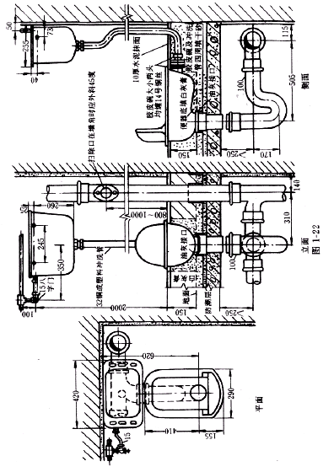
c 稳装多联蹲便器时，应先检查排水管口标高、甩口距墙尺寸是否一致。找出标准地面标高，向上测量好蹲便器需要的高度，用小线找平，找好墙面距离，然后按上述方法逐个进行稳装。
d 高水箱稳装：应在蹲便器稳装之后进行。首先检查蹲便器的中心与墙面中心线是否一致，如有错位应及时进行调整，以蹲便器不扭斜为宜。确定水箱出水口中心位置，向上测量出规定高度（给水口距台阶面2m）。同时结合高水箱固定孔与给水孔的距离找出固定螺栓高度位置，在墙上画好十字线，剔成φ30×100mm 深的孔眼，用水冲净孔眼内杂物，将燕尾螺栓插入洞内用水泥捻牢。将装好配件的高水箱挂在固定螺栓上，加胶垫、眼圈，带好螺母拧至松紧适度。
e 多联高水箱应按上述做法先挂两端的水箱，然后挂线拉平、找直，再稳装中间水箱。
f 高水箱冲洗管的连接：先上好八字门，测量出高水箱浮球阀距八字水门中口给水管尺寸，配好短节，装在八字水门上及给水管口内。将铜管或塑料管断好，需要灯叉弯者把弯煨好。然后将浮球阀和八字水门锁母卸下，背对背套在铜管或塑料管上，两头缠石棉绳或铅油麻线，分别插入浮球阀和八字水门进出口内拧紧锁母。
g 延时自闭冲洗阀的安装：冲洗阀的中心高度为1100mm。相据冲洗阀至胶皮碗的距离，断好90°弯的冲洗管，使两端合适。将冲洗阀锁母和胶圈卸下，分别套在冲洗管直管段上，将弯管的下端插入胶皮碗内40～50mm，用喉箍卡牢。再将上端插入冲洗阀内，推上胶圈，调直找正，将锁母拧至松紧适度。
扳把式冲洗阀的扳手应朝向右侧。按钮式冲洗阀的按钮应朝向正面。
3.3.2 背水箱坐便器安装（图1-23）：
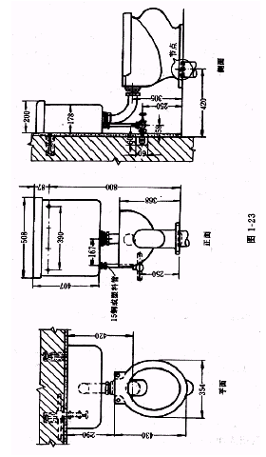
3.3.2.1 背水箱配件安装：
a 背水箱中带溢水管的排水口安装与塞风安装相同。溢水管口应低于水箱固定螺孔10～20mm。
b 背水箱浮球阀安装与高水箱相同，有补水管者把补水管上好后煨弯至溢水管口内。
c 安装扳手时，先将圆盘塞入背水箱左上角方孔内，把圆盘上入方螺母内用管钳拧至松紧适度，把挑杆煨好勺弯，将扳手轴插入圆盘孔内，套上挑杆拧紧顶丝。
d 安装背水箱翻板式排水时，将挑杆与翻板用尼龙线连接好。扳动扳手使挑杆上翻板活动自如。
3.3.2.2 背水箱、坐便器稳装：
a 将坐便器预留排水管口周围清理干净，取下临时管堵，检查管内有无杂物。
b 将坐便器出水口对准预留排水口放平找正，在坐便器两侧固定螺栓眼处画好印记后，移开坐便器，将印记做好十字线。
c 在十字线中心处剔φ20×60mm 的孔洞，把φ10mm 螺栓插入孔洞内用水泥栽牢，将坐便器试稳，使固定螺栓与坐便器吻合，移开坐便器。将坐便器排水口及排水管口周围抹上油
灰后将便器对准螺栓放平，找正，螺栓上套好胶皮垫、眼圈上螺母拧至松紧适度。
d 对准坐便器尾部中心，在墙上画好垂直线，在距地平800cm 高度画水平线。根据水箱背面固定孔眼的距离，在水平线上画好十字线。在十字线中心处剔φ30×70mm 深的孔洞，把带有燕尾的镀锌螺栓（规格φ10×100mm）插入孔洞内，用水泥栽牢。将背水箱挂在螺栓上放平、找正。与坐便器中心对正，螺栓上套好胶皮垫，带上眼圈、螺母拧至松紧适度。
坐便器无进水锁母的可采用胶皮碗的连接方法。
上水八字水门的连接方法与高水箱相同。
3.3.3 洗脸盆安装（图1-24）
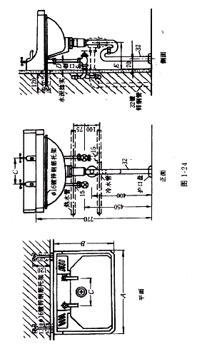
3.3.3.1 洗脸盆零件安装：
a 安装脸盆下水口：先将下水口根母、眼圈、胶垫卸下，将上垫垫好油灰后插入脸盆排水口孔内，下水口中的溢水口要对准脸盆排水口中的溢水口眼。外面加上垫好油灰的胶垫，套上眼圈，带上根母，再用自制扳手卡住排水口十字筋，用平口扳手上根母至松紧适度。
b 安装脸盆水嘴：先将水嘴根母、锁母卸下，在水嘴根部垫好油灰，插入脸盆给水孔眼，下面再套上胶垫眼圈，带上根母后左手按住水嘴，右手用自制八字死扳手将锁母紧至松紧适度。
3.3.3.2 洗脸盆稳装：
a 洗脸盆支架安装：应按照排水管口中心在墙上画出竖线，由地面向上量出规定的高度，画出水平线，根据盆宽在水平线上画出支架位置的十字线。按印记剔成φ30×120mm 孔洞。将脸盆支架找平栽牢。再将脸盆置于支架上找平、找正。将架钩钩在盆下固定孔内，拧紧盆架的固定螺栓，找平正。
b 铸铁架洗脸盆安装：按上述方法找好十字线，按印记剔成φ15×70mm 的孔洞，栽好铅皮卷，采用2 1/2″螺丝将盆架固定于墙上。将活动架的固定螺栓松开，拉出活动架将架勾勾在盆下固定孔内，拧紧盆架的固定螺栓，找平、找正。
3.3.3.3 洗脸盆排水管连接：
a S 型存水弯的连接：应在脸盆排水口丝扣下端涂铅油，缠少许麻丝。将存水弯上节拧在排水口上，松紧适度。再将存水弯下节的下端缠油盘根绳插在排水管口内，将胶垫放在存水弯的连接处，把锁母用手拧紧后调直找正。再用扳手拧至松紧适度。用油灰将下水管目塞严、抹平。
b P 型存水弯的连接：应在脸盆排水口丝扣下端涂铅油，缠少许麻丝。将存水弯立节拧在排水口上，松紧适度。再将存水弯横节按需要长度配好。把锁母和护口盘背靠背套在横节上，在端头缠好油盘根绳，试安高度是否合适，如不合适可用立节调整，然后把胶垫放在锁口内，将锁母拧至松紧适度。把护口盘内填满油灰后向墙面找平、按实。将外溢油灰除掉，擦净墙面。将下水口处外露麻丝清理干净。
3.3.3.4 洗脸盆给水管连接：
首先量好尺寸，配好短管。装上八字水门。再将短管另一端丝扣处涂油、缠麻，拧在预留给水管口（如果是暗装管道，带护口盘，要先将护口盘套在短节上，管子上完后，将护口盘内填满油灰，向墙面找平、按实，清理外溢油灰）至松紧适度。将铜管（或塑料管）接尺寸断好，需煨灯叉弯者把弯煨好。将八字水门与水嘴的锁母卸下，背靠背套在铜管（或塑料管）上，分别缠好油盘根绳或铅油麻线，上端插入水嘴根部，下端插入八字水门中口，分别打好上、下锁母至松紧适度。找直、找正，并将外露麻丝清理干净。
3.3.4 PT 型支柱式洗脸盆安装
3.3.4.1 PT 型支柱式洗脸盆配件安装：
a 混合水嘴的安装：将混合水嘴的根部加1mm 厚的胶垫、油灰。插入脸盆上沿中间孔眼内，下端加胶垫和眼圈，扶正水嘴，拧紧根母至松紧适度，带好给水锁母。
b 将冷、热水阀门上盖卸下，退下锁母，将阀门自下而上的插入脸盆冷、热水孔眼内。阀门锁母和胶圈套入四通横管，再将阀门上根母加油灰及1mm 厚的胶垫，将根母拧紧与丝扣平。盖好阀门盖，拧紧门盖螺丝。
c 脸盆排水口加1mrn 厚胶垫、油灰，插入脸盆排水孔眼内，外面加胶垫和眼圈，丝扣处涂油、缠麻。用自制扳手卡住下水口十字筋，拧入下水三通口，使中口向后，溢水口要对准脸盆溢水眼。
d 将手提拉杆和弹簧万向珠装入三通中心，将锁母拧至松紧适度。再将立杆穿过混合水嘴空腹管至四通下口，四通和立杆接口处缠油盘根绳，拧紧压紧螺母。立、横杆交叉点用卡具联接好，同时调整定位。
3.3.4.2 PT 型支柱式洗脸盆稳装：
a 按照排水管口中心画出竖线，将支柱立好，将脸盆转放在支柱上，使脸盆中心对准竖线，找平后画好脸盆固定孔眼位置。同时将支柱在地面位置做好印记。按墙上印记剔成φ10×80mm 的孔洞，栽好固定螺栓。将地面支柱印记内放好白灰膏，稳好支柱及脸盆，将固定螺栓加胶皮垫、眼圈、带上螺母拧至松紧适度。再次将脸盆面找平，支柱找直。将支柱与脸盆接触处及支柱与地面接触处用白水泥勾缝抹光。
b PT 型支柱式洗脸盆给排水管连接方法参照洗脸盆给排水管道安装。
3.3.5 净身盆安装（图1-25）。
3.3.5.1 净身盆配件安装：
a 将混合阀门及冷、热水阀门的门盖卸下，下根母调整适当，以三个阀门装好后上根母与阀门颈丝扣基本相平为宜。将预装好的喷嘴转心阀门装在混合开关的四通下口。
将冷、热水阀门的出口锁母套在混合阀门四通横管处，加胶圈或缠油盘根绳组装在一起，拧紧锁母。将三个阀门门颈处加胶垫，同时由净身盆自下而上穿过孔眼。三个阀门上加胶垫、眼圈带好根母。混合阀门上加角型胶垫及少许油灰，扣上长方型镀铬护口盘，带好根母。然后将空心螺栓穿过护口盘及净身盆。盆下加胶垫眼圈和根母，拧紧根母至松紧适度。将混合阀门上根母拧紧，其根母应与转心阀门颈丝扣平为宜。将阀门盖放入阀门挺旋转，能使转心阀门盖转动30°即可。再将冷、热水阀门的上根母对称拧紧。分别装好三个阀门门盖，拧紧冷、热水阀门门盖上的固定螺丝。
b 喷嘴安装：将喷嘴靠瓷面处加1mrn 厚的胶垫，抹少许油灰，将定型铜管一端与喷嘴连接，另一端与混合阀门四通下转心阀门连接。拧紧锁母，转心阀门门挺须朝向与四通平行一侧，以免影响手提拉杆的安装。
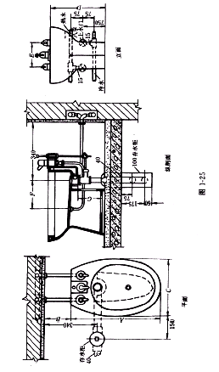
c 排水口安装：将排水口加胶垫，穿入净身盆排水孔眼。拧入排水三通上口。同时检查排水口与净身盆排水孔眼的凹面是否紧密，如有松动及不严密现象，可将排水口锯掉一部分，尺寸合适后，将排水口圆盘下加抹油灰，外面加胶垫、眼圈，用自制叉扳手卡入排水口内十字筋，使溢水口对准净身盆溢水孔眼，拧入排水三通上口。
d 手提拉杆安装：将挑杆弹簧珠装入排水三通中口，拧紧锁母至松紧适度。然后将手提拉杆插入空心螺栓，用卡具与横挑杆连接，调整定位，使手提拉杆活动自如。
e 净身盆配件装完以后，应接通临时水试验无渗漏后方可进行稳装。
3.3.5.2 净身盆稳装：
a 将排水预留管口周围清理干净，将临时管堵取下，检查有无杂物。将净身盆排水三通下口铜管装好。
b 将净身盆排水管插入预留排水管口内，将净身盆稳平找正。净身盆尾部距墙尺寸一致。将净身盆固定螺栓孔及底座画好印记，移开净身盆。
c 将固定螺栓孔印记画好十字线，剔成φ20×60mm 孔眼，将螺栓插入洞内栽好。再将净身盆孔眼对准螺栓放好，与原印记吻合后再将净身盆下垫好白灰膏，排水铜管套上护口盘。净身盆稳牢、找平、找正。固定螺栓上加胶垫、眼圈，拧紧螺母。清除余灰，擦拭干净。将护口盘内加满油灰与地面按实。净身盆底座与地面有缝隙之处，嵌入白水泥浆补齐、抹光。
3.3.6 平面小便器安装（图1-26）
3.3.6.1 首先，对准给水管中心画一条垂线，由地平向上量出规定的高度画一水平线。根据产品规格尺寸，由中心向两侧固定孔眼的距离，在横线上画好十字线，再画出上、下孔眼的位置。
3.3.6.2 将孔眼位置剔成φ10×60rnm 的孔眼，栽入φ6mm 螺栓。托起小便器挂在螺栓上。把胶垫、眼圈套入螺栓，将螺母拧至松紧适度。将小便器与墙面的缝隙嵌入白水泥浆补齐、抹光。其它安装方法同上。
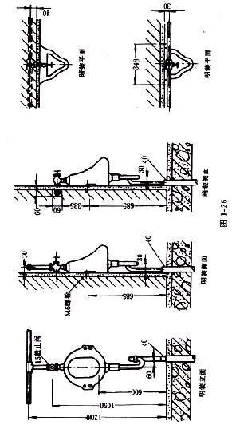
3.3.7 立式小便器安装：
3.3.7.1 立式小便器安装前应检查给、排水预留管口是否在一条垂线上，间距是否一致。符合要求后按照管口找出中心线。将下水管周围清理干净，取下临时管堵，抹好油灰，在立式小便器下铺垫水泥、白灰膏的混合灰（比例为1∶5）。将立式小便器稳装找平、找正。立式小便器与墙面、地面缝隙嵌入白水泥浆抹平、抹光。
3.3.7.2 将八字水门丝扣抹铅油、缠麻、带入给水口，用板子上至松紧适度。其护口盘应与墙面靠严。八字水门出口对准鸭嘴锁口，量出尺寸，断好钢管，套上锁母及扣碗，分别插入鸭嘴和八字水门出水口内。缠油盘根绳拧紧锁母拧至松紧适度。然后将扣碗加油灰按平。
3.3.8 家具盆安装（图1-27）
3.3.8.1 栽架前应将盆架与家具盆试一下是否相符。将冷、热水预留管口之间画一条平分垂线（只有冷水时，家具盆中心应对准给水管口）。由地面向上量出规定的高度，画出水平线，按照家具盆架的宽度由中心线左右画好十字线，剔成φ50×120mm 的孔眼，用水冲净孔眼内杂物，将盆架找平，找正。用水泥栽牢。将家具盆放于架上纵横找平，找正。家具盆靠墙一侧缝隙处嵌入白水泥浆勾缝抹光。
3.3.8.2 排水管的连接：先将排水口根母松开卸下，放在家俱盆排水孔眼内，测量出距排水预留管口的尺寸。将短管一端套好丝扣，涂油、缠麻。将存水弯拧至外露丝2～3 扣，按量好的尺寸将短管断好，插入排水管口的一端应做扳边处理。将排水口圆盘下加1mm 厚的胶垫、抹油灰，插入家俱盆排水孔眼，外面再套上胶垫、眼圈，带上根母。在排水口的丝扣处抹油、缠麻，用自制扳手卡住排水口内十字筋，使排水口溢水眼对准家俱盆溢水孔眼，用自制扳手拧紧根母至松紧适度。吊直找正。接口处捻灰，环缝要均匀。
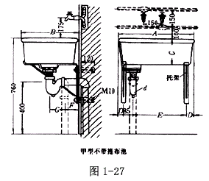
3.3.8.3 水嘴安装：将水嘴丝扣处涂油缠麻，装在给水管口内，找平，找正，拧紧。除净外露麻丝。
3.3.8.4 堵链安装：在瓷盆上方50mm 并对准排水口中心处剔成φ10×50mm 孔眼，用水泥浆将螺栓注牢。
3.3.9 浴盆安装（图1-28）：
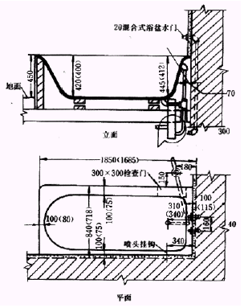
图1-28
3.3.9.1 浴盆稳装：浴盆稳装前应将浴盆内表面擦拭干净，同时检查瓷面是否完好。带腿的浴盆先将腿部的螺丝卸下，将拔销母插入浴盆底卧槽内，把腿扣在浴盆上带好螺母拧紧找平。浴盆如砌砖腿时，应配合土建施工把砖腿按标高砌好。将浴盆稳于砖台上，找平、找正。浴盆与砖腿缝隙外用1∶3 水泥砂浆填充抹平。
3.3.9.2 浴盆排水安装：将浴盆排水三通套在排水横管上，缠好油盘根绳，插入三通中口，拧紧锁母。三通下口装好钢管，插入排水预留管口内（铜管下端板边）。将排水口圆盘下加胶垫、油灰，插入浴盆排水孔眼，外面再套胶垫、眼圈，丝扣处涂铅油、缠麻。用自制叉扳手卡住排水口十字筋，上入弯头内。
将溢水立管下端套上锁母，缠上油盘根绳，插入三通上口对准浴盆溢水孔，带上锁母。溢水管弯头处加lmm 厚的胶垫、油灰，将浴盆堵螺栓穿过溢水孔花盘，上入弯头。浴盆排水三通出口和排水管接口处缠绕油盘根绳捻实，再用油灰封闭。
3.3.9.3 混合水嘴安装：将冷、热水管口找平、找正。把混合水嘴转向对丝抹铅油，缠麻丝，带好护口盘，用自制扳手（俗称钥匙）插入转向对丝内，分别拧入冷、热水预留管口，校好尺寸，找平，找正。使护口盘紧贴墙面。然后将混合水嘴对正转向对丝，加垫后拧紧锁母找平、找正。用扳手拧至松紧适度。
3.3.9.4 水嘴安装：先将冷、热水预留管口用短管找平、找正。如暗装管道进墙较深者，应先量出短管尺寸，套好短管，使冷、热水嘴安完后距墙一致。将水嘴拧紧找正，除净外露麻丝。
3.3.10 淋浴器安装（图1-29）：
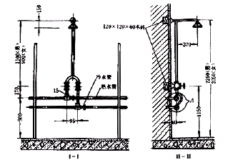
图1-29
3.3.10.1 镀铬淋浴器安装：暗装管道先将冷、热水预留管口加试管找平、找正。量好短管尺寸，断管、套丝、涂铅油、缠麻，将弯头上好。明装管道按规定标高煨好“ ”弯（俗称元宝弯），上好管箍。
淋浴器锁母外丝丝头处抹油、缠麻。用自制扳手卡住内筋，上入弯头或管箍内。再将淋浴器对准锁母外丝，将锁母拧紧。将固定圆盘上的孔眼找平、找正。画出标记，卸下淋浴器，将印记剔成φ10×40mm 的孔眼，栽好铅皮卷。再将锁母外丝口加垫抹油，将淋浴器对准锁母外丝口，用扳手拧至松紧适度。再将固定圆盘与墙面靠严，孔眼平正，用木螺丝固定在墙上。将淋浴器上部铜管预装在三通口上，使立管垂直，固定圆盘与墙面贴实，孔眼平正，画出孔眼标记，栽入铅皮卷，锁母外加垫林油，将锁母拧至松紧适度。上固定圆盘采用木螺丝固定在墙面上。
3.3.10.2 铁管淋浴器的组装：铁管淋浴器的组装必须采用镀锌管及管件，皮钱阀门、各部尺寸必须符合规范规定。
由地面向上量出1150mm，画一条水平线，为阀门中心标高。再将冷、热阀门中心位置画
出，测量尺寸，配管上零件。阀门上应加活接头。
根据组数预制短管，按顺序组装，立管栽固定立管卡，将喷头卡住。立管应吊直，喷头找正。安装时应注意男、女浴室喷头的高度。
4 质量标准
4.1 保证项目：
4.1.1 卫生洁具的型号、规格、质量必须符合设计要求；
卫生洁具排水的出口与排水管承口的连接处必须严密不漏。
检查方法：检验出厂合格证，通水检查。
4.1.2 卫生洁具的排水管径和最小坡度，必须符合设计要求和施工规范规定。
检查方法：观察或尺量检查。
4.2 基本项目：
支托架防腐良好，埋设平整牢固，洁具放置平稳、洁净。支架与治具接触紧密。
检查方法：观察和手扳检查。
4.3 卫生洁具安装的允许偏差和检验方法见表1-15。
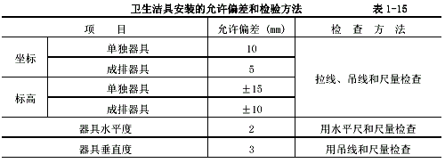
4.4 卫生洁具安装高度如设计无要求时，应符合表l-16 的规定。
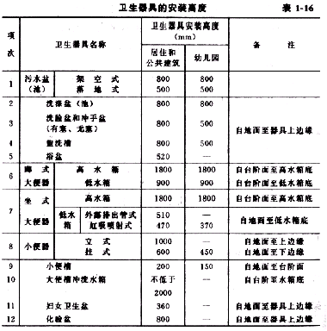
5 成品保护
5.1 洁具在搬运和安装时要防止磕碰。稳装后洁具排水口应用防护用品堵好，镀铬零件用纸包好，以免堵塞或损坏。
5.2 在釉面砖、水磨石墙面剔孔洞时，宜用手电钻或先用小錾子轻剔掉釉面，待剔至砖底灰层处方可用力，但不得过猛，以免将面层剔碎或震成空鼓现象。
5.3 洁具稳装后，为防止配件丢失或损坏，如拉链、堵链等材料、配件应在竣工前统一安装。
5.4 安装完的洁具应加以保护，防止洁具瓷面受损和整个洁具损坏。
5.5 通水试验前应检查地漏是否畅通，分户阀门是否关好，然后按层段分房间逐一进行通水试验，以免漏水使装修工程受损。
5.6 在冬季室内不通暖时，各种洁具必须将水放净。存水弯应无积水，以免将洁具和存水弯冻裂。
6 应注意的质量问题
6.1 蹲便器不平，左右倾斜。原因：稳装时，正面和两侧垫砖不牢，焦渣填充后，没有检查，抹灰后不好修理，造成高水箱与便器不对中。
6.2 高、低水箱拉、扳把不灵活。原因：高、低水箱内部配件安装时，三个主要部件在水箱内位置不合理。高水箱进水、拉把应放在水箱同侧。以免使用时互相干扰。
6.3 零件镀铬表层被破坏。原因：安装时使用管钳。应采用平面扳手或自制扳手。
6.4 坐便器与背水箱中心没对正，弯管歪扭。原因：划线不对中，便器稳装不正或先稳背箱，后稳便器。
6.5 坐便器周围离开地面。原因：下水管口预留过高，稳装前没修理。
6.6 立式小便器距墙缝隙太大。原因：甩口尺寸不准确。
6.7 洁具溢水失灵。原因：下水口无溢水眼。
6.8 通水之前，将器具内污物清理干净，不得借通水之便将污物冲入下水管内，以免管道堵塞。
6.9 严禁使用未经过滤的白灰粉代替白灰膏稳装卫生设备，避免造成卫生设备胀裂。
7 质量记录
7.1 产品合格证（卫生器具的出厂合格证）；
7.2 应有卫生器具及配件的产品进入现场的验收记录；
7.3 器具安装前管道甩口位置的预检记录；
7.4 样板间检验鉴定记录；
7.5 卫生器具安装分项工程质量检验评定；
7.6 卫生器具通水试验记录；

